Tisková zpráva

E-shopy počítají s dalším růstem,
brzdí je regulace a levné dovozy
Praha, 19. října – E-shopy zapojené do GLS VIBE indexu vnímají nejbližší roky spíše pozitivně. Letos počítají s růstem tržeb, pro příští rok jsou ještě optimističtější. Lépe situaci vnímají větší obchodníci. Nejvíce je brzdí byrokracie a levná zahraniční konkurence, vyplývá z prvního měření rozsáhlé studie VIBE organizované společností GLS.
- 52 % e-shopů letos počítá s růstem tržeb, pokles čeká 27 % e-shopů
- Příští rok už očekává růst tržeb 57 % obchodníků, pokles jen 17 %
- Větší optimismus převládá mezi velkými e-shopy
- Největší brzdy: regulace a levné dovozy ze zahraničí
- Kvůli pohonným hmotám už zdražil každý 6. e-shop, v příštím roce počítá se zdražením více jak polovina z nich
GLS VIBE Index: tržby e-shopů letos porostou, příští rok bude ještě lepší
Více jak polovina e-shopů (52 %) počítá v letošním roce s růstem tržeb, naopak pokles předpokládá 27 % z nich. Pro příští rok jsou očekávání ještě lepší, s růstem počítá 57 % e-shopů a s poklesem jen 17 %. „Kupní síla českých domácností neustále roste, stejně tak i ochota utrácet. České domácnosti navíc patří v Evropě k těm, které nejčastěji nakupují on-line. Byť více jak čtvrtina e-shopů počítá letos s poklesem tržeb, celkově bude letošek pro český e-commerce trh jedním z nejlepších v historii, ne-li vůbec tím nejsilnějším. A očekávání pro příští rok jsou ještě pozitivnější,“ komentuje výsledky GLS VIBE indexu, první rozsáhlé studie nálady e-shopů, ředitel GLS Petr Pěcha.
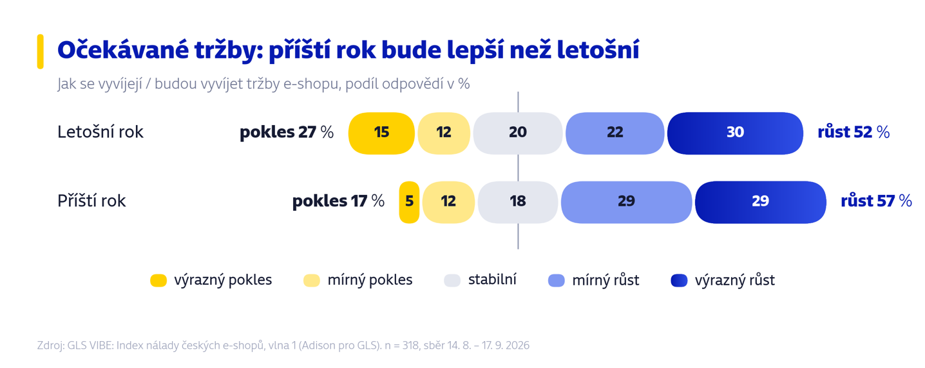GLS VIBE index měří náladu majitelů a jednatelů e-shopů. V prvním ročníku vyšla na škále 0-10 úvodní známka na úrovni 6,0 z 10 značící mírný optimismus. Optimističtější (6,7) jsou přitom velcí obchodníci s více jak 1000 zásilkami měsíčně. Naopak nejméně pozitivní očekávání mají malí prodejci s maximálně 100 zásilek měsíčně (5,4). „Náladu e-shopů budeme měřit pravidelně, ukáže nám, jakým směrem se bude vyvíjet potenciál trhu. A uvidíme, jak se nálada následně reálně projeví ve skutečných tržbách. Celkově VIBE index ukazuje, že mezi očekáváním a fungováním malých a velkých e-shopů jsou až nečekaně velké rozdíly,“ dodal Petr Pěcha.
Pozitivní zprávou je, že k růstu se e-shopy chtějí především proinvestovat. Investice přitom míří především do marketingu, AI, automatizace či technologií. Téměř třetina velkých e-shopů (31 %) pak plánuje zahraniční expanzi. „Vidíme, že na českém trhu je řada e-shopů s růstovými ambicemi nejen na českém trhu, ale i v zahraničí. A že e-shopy s unikátní nabídkou a lokální výrobou úspěšně expandují, chceme jim být v této expanzi partnerem,“ podotýká Petr Pěcha.
Největší brzdy: regulace a konkurence levného zboží ze zahraničí
Za největší problém označují e-shopy regulaci a zbytečnou byrokracii (44 %) následované levnou konkurencí ze zahraničí (41 %) a konkurenci velkých mezinárodních tržišť (36 %). Od pololetí jsou přitom na levné dovozy mimo země EU zavedena dodatečná cla, která by měla přispět k narovnání podmínek a větší podpoře evropských firem. „E-shopy čekají, jak se tato změna projeví v dlouhodobém horizontu. Nicméně hned po zavedení cel vidíme nárůst objednávek z českých e-shopů. I proto očekáváme, že letošní vánoční sezóna bude opět lepší než loňská,“ vysvětluje Petr Pěcha.
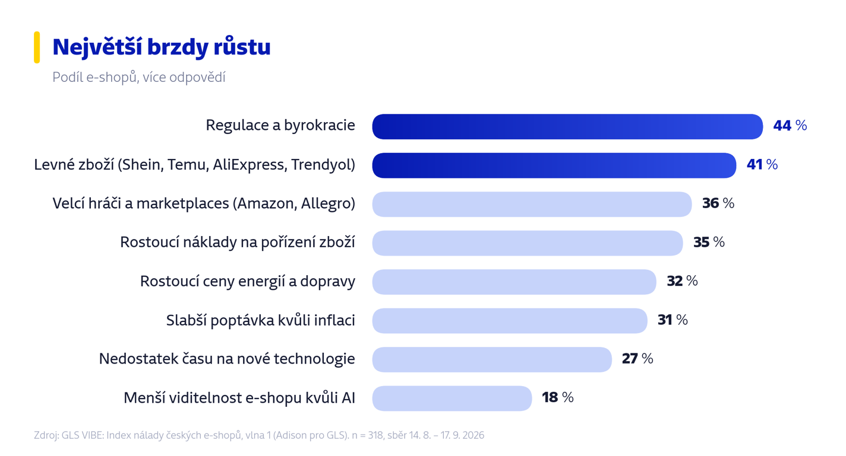
Konkurenci levných dovozů ze zahraničí přitom logicky nejvíce cítí e-shopy zaměřené na módu a obuv – tam podobnou obavu vyjádřilo 66 % prodejců.
Malé e-shopy trápí ekonomika poptávky: rostoucí náklady na pořízení zboží (49 % vs. 33 % u velkých), slabší poptávka kvůli inflaci (46 % vs. 25 %) a rostoucí ceny energií a dopravy (38 % vs. 24 %). Velké brzdí kapacity a vnější prostředí: nedostatek kvalitních pracovníků (25 % vs. 12 %) a geopolitická rizika (16 % vs. 6 %).
Příští rok počítá se zdražením 57 % e-shopů, kvůli pohonným hmotám letos zdražilo už 17 % z nich
V příštím roce plánuje zdražovat 57 % e-shopů, naopak jen 3 % sázejí na pokles cen. Zdražování přitom vnímají jako nutnost, nikoli jako cestu k růstu tržeb. „Na trhu převládají obavy ze zvýšených inflačních tlaků, ať už se jedná o úrokové sazby, energie nebo pohonné hmoty. Část zvýšených nákladů zřejmě e-shopy budou nuceny přenést na zákazníky,“ vysvětluje Petr Pěcha.
Aktuálně prodejci řeší např. rychle rostoucí ceny pohonných hmot. Každý 6. e-shop (17 %) už v posledních týdnech musel promítnout do svých cen zdražení pohonných hmot. Více jak polovina (55 %) přitom považuje dopad vysokých cen pohonných hmot za významný nebo zásadní. Opět platí, že větší dopad má situace na malé e-shopy (zdražit muselo 22 % malých e-shopů proti 12 % velkých).
O GLS VIBE indexu
GLS připravila online dotazník mezi majiteli a jednateli e-shopů v ČR. Jde o první vlnu dlouhodobého projektu, ve kterém bude GLS měřit náladu českého e-commerce opakovaně. Sběr probíhal od poloviny srpna do poloviny září 2026, do průzkumu se zapojilo 318 českých e-shopů. Ve vzorku převažují větší e-shopy: třetina odesílá přes 1 000 zásilek měsíčně, pětina do 100. Vzorek tedy nepopisuje „typický“ český e-shop (těch je na trhu kolem 50 tisíc a většina z nich je velmi malá), ale tu část trhu, která stojí za většinou objemu zásilek a tržeb.

O GLS Group

GLS Group patří k největším poskytovatelům balíkových služeb v Evropě. Její síť zahrnuje více než 40 zemí a států v Evropě, Kanadě a USA. Díky zhruba 115 překladištím a více než 1 700 depům nabízí GLS firmám rozsah, odolnost a znalost místních trhů, na které se mohou spolehnout, a milionům zákazníků každý den spolehlivost a pohodlí, které očekávají. GLS soustavně zvyšuje laťku v zákaznické zkušenosti i v provozní a obchodní excelenci. Zároveň investuje do oblastí, které určují podobu logistiky dnes i v budoucnu, včetně doručování na výdejní místa a do boxů a provozu podporovaného umělou inteligencí. Od mezinárodní přepravy balíků přes fulfillment až po nákladní dopravu GLS dál rozvíjí schopnosti a partnerství, díky kterým mohou její zákazníci růst i za hranicemi. V roce 2025/26 dosáhla GLS rekordních tržeb ve výši 6 miliard eur a doručila 977 milionů balíků. Více informací najdete na www.gls-group.com.

